BỘ CÔNG THƯƠNG
TRƯỜNG ĐẠI HỌC CÔNG THƯƠNG TP.HCM
KHOA CÔNG NGHỆ THÔNG TIN


KHÓA LUẬN CỬ NHÂN
ĐỀ TÀI:
XÂY DỰNG HỆ THỐNG
VÀ THI TRẮC NGHIỆM TRỰC TUYẾN
Giảng viên hướng dẫn: Lâm Thị Họa Mi
Sinh viên thực hiện: Nhóm
1. 2001230866 – Lê Thanh Tùng
2. 2001230783 – Nguyên Thanh Tâm
3. 2001230402 – Trần Anh Khoa

TP. Hồ Chí Minh, tháng ..... năm 2026

MỤC LỤC
(Tự cập nhật bằng chức năng Table of Contents của Word sau khi hoàn thiện)
LỜI CAM ĐOAN
Tôi xin cam đoan báo cáo khóa luận tốt nghiệp với đề tài “Xây dựng hệ thống quản lý và thi trắc nghiệm trực tuyến” là kết quả của quá trình nghiên cứu, tìm hiểu và thực hiện nghiêm túc của nhóm dưới sự hướng dẫn của giảng viên phụ trách. Toàn bộ nội dung trong báo cáo được xây dựng dựa trên kiến thức đã học, kết hợp với việc tham khảo các tài liệu chuyên ngành, từ đó đưa ra cách tiếp cận và triển khai phù hợp với mục tiêu đề tài.
Trong quá trình thực hiện, nhóm luôn tuân thủ các quy định về đạo đức học thuật, không sao chép nội dung từ bất kỳ nguồn nào mà không trích dẫn rõ ràng. Những tài liệu, hình ảnh, bảng biểu được sử dụng trong bài viết đều có nguồn gốc rõ ràng và được trích dẫn hợp lý theo đúng quy định. Nhóm tuyệt đối không sử dụng bất kỳ hình thức gian lận hay đạo văn nào trong suốt quá trình hoàn thành báo cáo.
Nhóm hiểu rằng việc vi phạm cam kết này sẽ dẫn đến các hình thức xử lý theo quy định của nhà trường, và nhóm hoàn toàn chịu trách nhiệm về những gì đã trình bày trong bài viết.

LỜI CẢM ƠN
Trước tiên, nhóm xin gửi lời cảm ơn chân thành đến cô Lâm Thị Họa Mi, giảng viên Khoa Công nghệ thông tin, Trường Đại học Công Thương TP. Hồ Chí Minh, người đã tận tình hướng dẫn, chỉ bảo và hỗ trợ nhóm trong suốt quá trình nghiên cứu và thực hiện đề tài. Cô đã đóng góp nhiều ý tưởng quý báu, giúp nhóm kiểm tra và hoàn thiện các nội dung của đề tài.
Nhóm cũng xin gửi lời cảm ơn sâu sắc đến các thầy cô trong Khoa Công nghệ thông tin, Trường Đại học Công Thương TP. Hồ Chí Minh, những người đã truyền đạt kiến thức và tạo điều kiện thuận lợi cho nhóm trong suốt thời gian học tập và nghiên cứu tại trường.
Mặc dù đã cố gắng hoàn thiện, do trình độ và kinh nghiệm còn hạn chế, báo cáo chắc chắn không tránh khỏi những thiếu sót. Nhóm rất mong nhận được sự thông cảm và đóng góp ý kiến từ quý thầy cô và bạn bè để nâng cao trình độ cá nhân và hoàn thiện hơn nữa các công trình nghiên cứu sau này.

MỞ ĐẦU
1. Lý do chọn đề tài
Trong bối cảnh chuyển đổi số giáo dục, việc tổ chức và quản lý các kỳ thi, đặc biệt là các kỳ thi trắc nghiệm trực tuyến, đang ngày càng trở nên quan trọng và cấp thiết. Việc tổ chức thi trực tuyến giúp tiết kiệm thời gian, chi phí, giảm tải nhân lực và nâng cao hiệu quả quản lý. Tuy nhiên, các trung tâm và cơ sở đào tạo vẫn gặp nhiều khó khăn trong việc quản lý tập trung ngân hàng câu hỏi, đề thi, kỳ thi cũng như kết quả của thí sinh.
Xuất phát từ thực tế đó, đề tài “Xây dựng hệ thống quản lý và thi trắc nghiệm trực tuyến” được lựa chọn nhằm xây dựng một hệ thống hoàn chỉnh, hỗ trợ quá trình quản lý và tổ chức thi một cách hiệu quả, đồng thời nâng cao chất lượng công tác kiểm tra – đánh giá.
2. Mục tiêu của đề tài
* Khảo sát nghiệp vụ tổ chức và quản lý các kỳ thi trắc nghiệm trực tuyến tại các trung tâm.
* Phân tích và thiết kế hệ thống bao gồm luồng nghiệp vụ, mô hình dữ liệu và chức năng tương ứng.
* Phân tích yêu cầu và thiết kế giao diện người dùng trực quan, dễ sử dụng trên cả hai nền tảng WinForms và Website.
* Cài đặt hệ thống cơ sở dữ liệu phù hợp, đảm bảo dữ liệu nhất quán, bảo mật và truy xuất nhanh.
* Tích hợp các báo cáo, thống kê phục vụ phân tích chất lượng đề thi, kết quả học tập và quá trình tổ chức thi.
* Rèn luyện khả năng lập kế hoạch, làm việc nhóm và triển khai ứng dụng đúng tiến độ.
* Hoàn thành đầy đủ tài liệu báo cáo, trình bày và bảo vệ đề tài rõ ràng, thuyết phục.
* Góp phần hỗ trợ quá trình số hóa công tác kiểm tra – đánh giá, nâng cao hiệu quả quản lý.
3. Đối tượng và phạm vi nghiên cứu
3.1. Đối tượng nghiên cứu
(Nội dung cần bổ sung)
3.2. Phạm vi nghiên cứu
(Nội dung cần bổ sung)
4. Phương pháp nghiên cứu
(Nội dung cần bổ sung)
CHƯƠNG 1: KHẢO SÁT VÀ PHÂN TÍCH HIỆN TRẠNG
1.1. Tổng quan bài toán
(Nội dung cần bổ sung)
1.2. Yêu cầu hệ thống
1.2.1. Yêu cầu chức năng
Phân hệ Quản trị & Giáo viên (WinForms)
* Quản lý tài khoản người dùng: thêm, sửa, xóa, khóa/mở tài khoản giáo viên và thí sinh.
* Quản lý ngân hàng câu hỏi: tạo, sửa, xóa câu hỏi với nhiều dạng (một đáp án đúng, nhiều đáp án đúng, đúng/sai).
* Phân loại câu hỏi theo môn học, chủ đề, độ khó.
* Tạo đề thi tự động hoặc thủ công từ ngân hàng câu hỏi.
* Tạo kỳ thi: thiết lập thời gian, giới hạn truy cập, số lượng thí sinh, thời lượng làm bài.
* Xem thống kê kết quả: theo kỳ thi, theo thí sinh, theo câu hỏi.
* Sao lưu và phục hồi dữ liệu.
* Xem nhật ký hoạt động của hệ thống.
Giáo viên
* Biên soạn ngân hàng câu hỏi thi theo môn học mình phụ trách.
* Nhập câu hỏi trực tiếp hoặc import từ file (Excel, .txt).
* Tạo đề thi từ ngân hàng câu hỏi: trộn đề, trộn câu hỏi, trộn đáp án.
* Xem kết quả thi của học viên theo lớp, môn học.
* Thống kê chất lượng câu hỏi (tỷ lệ đúng/sai).
Phân hệ Website – Thí sinh
* Đăng ký, đăng nhập, quản lý thông tin cá nhân.
* Xem lịch thi, thông tin kỳ thi được phân công.
* Truy cập đề thi trong thời gian quy định, làm bài trắc nghiệm theo số lượng và thời gian giới hạn.
* Hệ thống tự động lưu tiến trình làm bài (phòng sự cố).
* Nộp bài và chấm điểm tự động; hiển thị kết quả ngay sau khi nộp (nếu được phép).
* Xem lịch sử các kỳ thi đã tham gia, tra cứu điểm số và kết quả chi tiết theo bài thi.
1.2.2. Yêu cầu phi chức năng
* Bảo mật: Xác thực người dùng bằng tài khoản và mật khẩu; mã hóa dữ liệu nhạy cảm (mật khẩu, đề thi, kết quả).
* Hiệu năng: Hệ thống đáp ứng được số lượng lớn thí sinh truy cập và làm bài thi đồng thời.
* Khả năng mở rộng: Có thể mở rộng để hỗ trợ thêm hình thức thi khác (tự luận, vấn đáp) hoặc tích hợp ứng dụng di động.
* Khả năng bảo trì: Mã nguồn tổ chức rõ ràng, dễ nâng cấp và bảo trì; có tài liệu hướng dẫn cài đặt và sử dụng.
* Đồng bộ: Dữ liệu giữa WinForms và Website luôn được cập nhật chính xác và kịp thời.
* Giao diện trực quan, dễ sử dụng cho người dùng không chuyên ngành CNTT; Website hiển thị tốt trên PC, tablet, smartphone.
1.3. Môi trường thực hiện
* Ngôn ngữ lập trình: Phân hệ WinForms sử dụng C# (.NET Framework/.NET Core); Phân hệ Website sử dụng HTML5, CSS3, JavaScript kèm ASP.NET Core MVC.
* Hệ quản trị cơ sở dữ liệu: Ưu tiên SQL Server (tích hợp tốt với WinForms và ASP.NET).
* Thời gian thực hiện: 12 tuần (từ ngày 17/8/2026 đến ngày 8/11/2026).
CHƯƠNG 2: PHÂN TÍCH VÀ THIẾT KẾ HỆ THỐNG
2.1. Kiến trúc tổng thể
Hệ thống được xây dựng theo kiến trúc 3 lớp (N-tier) với các lớp chính: Presentation Layer (WinForms và Website), Business Logic Layer (API + Services), và Data Access Layer (EF Core + SQL Server). Cả hai nền tảng WinForms và Website đều sử dụng chung một tầng API để đảm bảo tính đồng bộ dữ liệu.
2.2. Các vai trò người dùng
Hệ thống có ba vai trò người dùng chính: Quản trị viên (Admin), Giáo viên (Teacher) và Thí sinh (Student). Xác thực được thực hiện bằng JWT Bearer token kèm cơ chế Refresh Token.
2.3. Phân quyền hệ thống
(Chi tiết bảng phân quyền được trình bày trong tài liệu “Bảng phân quyền” đính kèm.)
2.4. Mô hình dữ liệu (ERD)
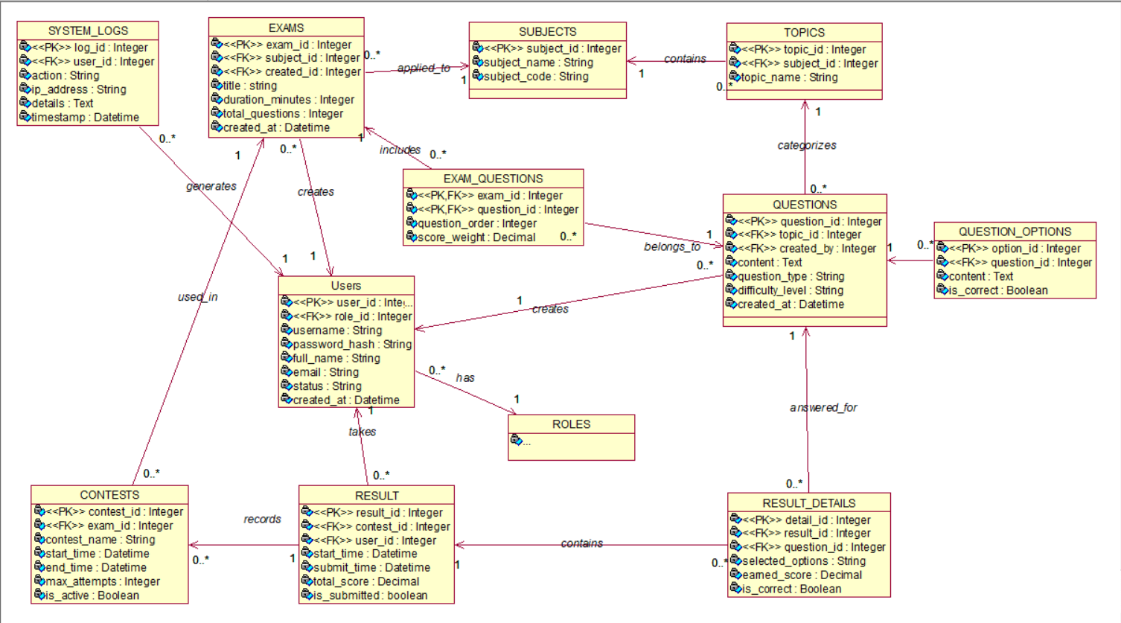
2.5. Thiết kế cơ sở dữ liệu
Hệ thống bao gồm các bảng dữ liệu chính: Users, Subjects, Topics, Questions, Options, Exams, ExamQuestions, ExamResults, ResultDetails, ExamLogs. Chi tiết cấu trúc từng bảng được trình bày trong các mục sau.
CHƯƠNG 3: CÀI ĐẶT HỆ THỐNG
3.1. Xây dựng cơ sở dữ liệu
(Nội dung cần bổ sung)
3.2. Xây dựng tầng API
(Nội dung cần bổ sung)
3.3. Xây dựng phân hệ WinForms
(Nội dung cần bổ sung)
3.4. Xây dựng phân hệ Website
(Nội dung cần bổ sung)
CHƯƠNG 4: KIỂM THỬ VÀ ĐÁNH GIÁ
4.1. Kịch bản kiểm thử
(Nội dung cần bổ sung)
4.2. Kết quả kiểm thử
(Nội dung cần bổ sung)
4.3. Đánh giá hệ thống
(Nội dung cần bổ sung)
KẾT LUẬN VÀ HƯỚNG PHÁT TRIỂN
1. Kết luận
(Nội dung cần bổ sung - tổng kết những kết quả đạt được so với mục tiêu đề ra)
2. Hướng phát triển
(Nội dung cần bổ sung - đề xuất các hướng mở rộng trong tương lai)
TÀI LIỆU THAM KHẢO
[1] Phạm Nguyễn Cương, Nguyễn Trần Minh Thư, Hồ Bảo Quốc, Giáo trình Phân tích thiết kế hệ thống thông tin theo hướng đối tượng, NXB Khoa học và Kỹ thuật, 2016.
[2] Bài giảng Công nghệ phần mềm, Khoa CNTT, ĐH Công Thương TP.HCM.
[3] Các tài liệu liên quan yêu cầu và dữ liệu của dự án được GVHD cung cấp.

